О внесении изменений в постановление правительства Еврейской автономной области от 14.07.2022 № 282-пп «Об утверждении порядка предоставления и распределения в 2022 году субсидий из областного бюджета за счет средств федерального и областного бюджетов бюджетам муниципальных образований Еврейской автономной области на техническое оснащение муниципальных музеев»

Правительство Еврейской автономной области

ПОСТАНОВЛЯЕТ:

1. Внести в постановление правительства Еврейской автономной области от 14.07.2022 № 282-пп «Об утверждении порядка предоставления и распределения в 2022 году субсидий из областного бюджета за счет средств федерального и областного бюджетов бюджетам муниципальных образований Еврейской автономной области на техническое оснащение муниципальных музеев»:

1.1. Наименование изложить в следующей редакции:

«Об утверждении порядка предоставления и распределения в 2023 году субсидий из областного бюджета за счет средств федерального и областного бюджетов бюджетам муниципальных образований Еврейской автономной области на техническое оснащение региональных и муниципальных музеев».

1.2. Преамбулу изложить в следующей редакции:

«В соответствии со [статьей 139](consultantplus://offline/ref=EB195CFF28EE039C175F8773C67485F8BC71412C885A9FB8ACF0A685B57CC28D16E937A277D460EC969C15446825B93AF73DEC2C9D41l2pAX) Бюджетного кодекса Российской Федерации, [постановлением](consultantplus://offline/ref=EB195CFF28EE039C175F997ED018DFF7BE7A1D23885896E7F0AFFDD8E275C8DA51A66EE434D867E7C2CD52116E70E160A231F327834328807AAD74l1pBX) правительства Еврейской автономной области от 31.10.2019 №389-пп "Об утверждении государственной программы Еврейской автономной области "Культура Еврейской автономной области" на 2020 - 2025 годы", [Правилами](consultantplus://offline/ref=EB195CFF28EE039C175F8773C67485F8BC72422A875E9FB8ACF0A685B57CC28D16E937A472D562EEC99900553029B12DE93CF3309F432Bl9pDX) предоставления и распределения субсидий из федерального бюджета бюджетам субъектов Российской Федерации на техническое оснащение региональных и муниципальных музеев, приведенными в приложении №26 к государственной программе Российской Федерации "Развитие культуры", утвержденной Постановлением Правительства Российской Федерации от 15.04.2014 №317, правительство Еврейской автономной области».

2. Порядок предоставления и распределения в 2022 году субсидий из областного бюджета за счет средств федерального и областного бюджетов бюджетам муниципальных образований Еврейской автономной области на техническое оснащение муниципальных музеев изложить в следующей редакции:

«Порядок предоставления и распределения в 2023 году субсидий из областного бюджета за счет средств федерального и областного бюджетов бюджетам муниципальных образований Еврейской автономной области на техническое оснащение региональных и муниципальных музеев».

3. Настоящий Порядок предоставления и распределения в 2023 году субсидий из областного бюджета за счет средств федерального и областного бюджетов бюджетам муниципальных образований Еврейской автономной области на техническое оснащение региональных и муниципальных музеев (далее - Порядок) устанавливает условия, цели и механизм предоставления и распределения субсидий из областного бюджета за счет средств федерального и областного бюджетов бюджетам муниципальных образований Еврейской автономной области на техническое оснащение региональных и муниципальных музеев (далее - субсидия).

4. Субсидия носит целевой характер и не может быть использована на цели, не предусмотренные настоящим Порядком.

5. Субсидия предоставляется в соответствии с государственной [программой](consultantplus://offline/ref=EB195CFF28EE039C175F997ED018DFF7BE7A1D23885896E7F0AFFDD8E275C8DA51A66EE434D867E7C2CD52116E70E160A231F327834328807AAD74l1pBX) Еврейской автономной области "Культура Еврейской автономной области" на 2020 - 2025 годы, утвержденной постановлением правительства Еврейской автономной области от 31.10.2019 №389-пп, в целях софинансирования расходного обязательства муниципального образования Еврейской автономной области (далее - область), связанного с реализацией мероприятий муниципальной программы, предусматривающей техническое оснащение региональных и муниципальных музеев по следующим направлениям:

- приобретение оборудования и технических средств, необходимых для осуществления экспозиционно-выставочной деятельности (включая доставку, погрузочно-разгрузочные работы, монтаж, установку, а также пусконаладочные работы);

- приобретение оборудования и технических средств, необходимых для обеспечения сохранности и хранения музейных предметов (фондовое оборудование) (включая доставку, монтаж, установку, погрузочно-разгрузочные работы, а также пусконаладочные работы);

- приобретение оборудования и технических средств, необходимых для обеспечения открытого хранения музейных предметов (включая доставку, монтаж, установку, погрузочно-разгрузочные работы, а также пусконаладочные работы);

- приобретение оборудования и технических средств, необходимых для осуществления уставной деятельности, включая автоматизированные билетные системы, автоматизированные системы учета музейных предметов, а также специализированное оборудование для работы с посетителями с ограниченными возможностями здоровья (включая доставку, монтаж, установку, погрузочно-разгрузочные работы, а также пусконаладочные работы).

6. Субсидии предоставляются бюджетам муниципальных образований области (далее - местный бюджет) в пределах лимитов бюджетных обязательств, доведенных в установленном порядке до департамента культуры правительства области (далее - Департамент) как главного распорядителя средств областного бюджета, на цели, предусмотренные пунктом 3 настоящего Порядка.

7. Критериями отбора муниципального образования области для предоставления субсидии являются:

а) наличие заявки о предоставлении субсидии по форме, утвержденной Департаментом;

б) наличие регистрации регионального и муниципального музея, техническое оснащение которого планируется за счет средств субсидии, в реестре музеев федеральной государственной информационной системы Государственного каталога музейного фонда.

8. Условиями предоставления субсидии являются:

а) наличие муниципального правового акта муниципального образования области, утверждающего перечень мероприятий, в целях софинансирования которых предоставляется субсидия;

б) наличие в местном бюджете (сводной бюджетной росписи местного бюджета) бюджетных ассигнований на исполнение расходного обязательства муниципального образования области, в целях софинансирования которого предоставляется субсидия, в объеме, необходимом для его исполнения, включающем размер планируемой к предоставлению из областного бюджета субсидии;

в) заключение соглашения о предоставлении субсидии в соответствии с пунктом 8 настоящего Порядка.

8. Предельный уровень софинансирования расходного обязательства муниципального образования области за счет средств федерального и областного бюджетов определяется в размере 90 процентов.

9. Предоставление субсидий местным бюджетам осуществляется на основании соглашения о предоставлении субсидии, заключенного между Департаментом и органом местного самоуправления муниципального образования области (далее - Соглашение) с использованием государственной интегрированной информационной системы управления общественными финансами "Электронный бюджет" в соответствии с типовой формой, утвержденной Министерством финансов Российской Федерации.

10. Субсидия предоставляется Департаментом в пределах бюджетных ассигнований и лимитов бюджетных обязательств, предусмотренных на цели, указанные в пункте 3 настоящего Порядка, в текущем финансовом году в федеральном и областном бюджетах.

11. Перечисление субсидий осуществляется на счета территориального органа Федерального казначейства, открытые для учета поступлений и их распределения между областным и местными бюджетами, для перечисления их в установленном порядке в местные бюджеты в пределах бюджетных ассигнований и лимитов бюджетных обязательств, утвержденных бюджетной росписью областного бюджета.

12. Объем бюджетных ассигнований из областного бюджета за счет средств федерального и областного бюджетов на предоставление субсидии местному бюджету (Ci) в целях распределения субсидий между муниципальными образованиями области определяется по формуле:

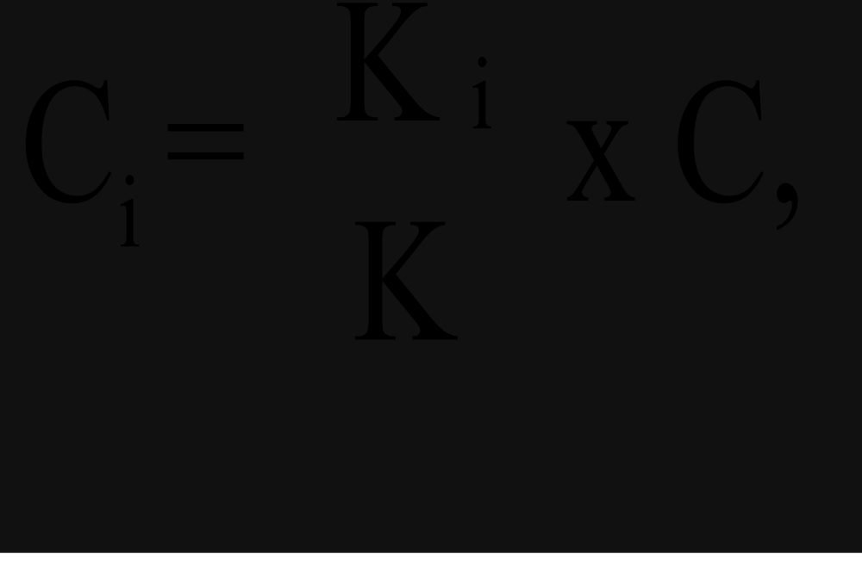

где:

Ki - коэффициент выравнивания потребности i-го муниципального образования области;

K - общая сумма коэффициентов выравнивания потребности муниципальных образований области;

C - общая сумма бюджетных ассигнований из областного бюджета за счет средств федерального и областного бюджетов на предоставление субсидии в соответствующем финансовом году.

13. Коэффициент выравнивания потребности i-го муниципального образования области (Ki) определяется по формуле:

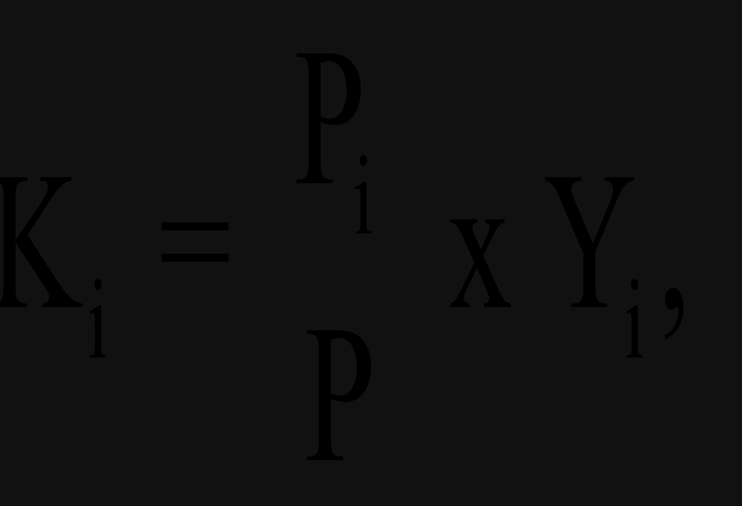

где:

Pi - заявленная финансовая потребность i-го муниципального образования области на техническое оснащение региональных и муниципальных музеев;

P - общая заявленная финансовая потребность муниципальных образований области;

Yi - предельный уровень софинансирования расходного обязательства муниципального образования области из областного бюджета за счет средств федерального и областного бюджетов.

14. Распределение субсидий муниципальным образованиям области утверждается законом области об областном бюджете на очередной финансовый год и плановый период.

15. Муниципальные образования области представляют в Департамент следующую отчетность:

- итоговый отчет об исполнении условий предоставления субсидии - не позднее 15 января 2024 года;

- отчет о ходе выполнения мероприятий, на реализацию которых предоставлена субсидия, - не позднее 15 января 2024 года;

- отчет о достижении значений результатов использования субсидии - в порядке и сроки, предусмотренные Соглашением.

Указанная отчетность представляется в Департамент в электронном виде и на бумажных носителях по формам, утвержденным Департаментом.

16. Результатом использования субсидии является количество технически оснащенных региональных и муниципальных музеев на территории муниципального образования области, которое устанавливается Соглашением.

17. Оценка эффективности использования субсидии осуществляется Департаментом путем сравнения фактически достигнутого значения результата использования субсидии со значением результата использования субсидии, указанным в Соглашении, а также с учетом увеличения количества посетителей региональных и муниципальных музеев.

18. В случае если органом местного самоуправления муниципального образования области по состоянию на 31 декабря года предоставления субсидии допущены нарушения обязательств, предусмотренных Соглашением, и в срок до первой даты представления отчета о достижении значений результатов использования субсидии в соответствии с Соглашением в году, следующем за годом предоставления субсидии, указанные нарушения не устранены, объем средств, подлежащий возврату из местного бюджета в областной бюджет (Vвозврата) в срок до 1 июля года, следующего за годом предоставления субсидии, рассчитывается по формуле:

Vвозврата = (Vсубсидии x k x m / n) x 0,1,

где:

Vвозврата - объем средств, подлежащий возврату из местного бюджета в областной бюджет;

Vсубсидии - размер субсидии, предоставленной местному бюджету в отчетном финансовом году;

m - количество результатов использования субсидии, по которым индекс, отражающий уровень недостижения i-го результата использования субсидии, имеет положительное значение;

n - общее количество результатов использования субсидии;

k - коэффициент возврата субсидии.

При расчете объема средств, подлежащего возврату из местного бюджета в областной бюджет, в размере субсидии, предоставленной местному бюджету в отчетном финансовом году (Vсубсидии), не учитывается размер остатка субсидии, не использованного по состоянию на 1 января текущего финансового года.

Коэффициент возврата субсидии рассчитывается по формуле:

k = SUM Di / m,

где:

k - коэффициент возврата субсидии;

Di - индекс, отражающий уровень недостижения i-го результата использования субсидии;

m - количество результатов использования субсидии, по которым индекс, отражающий уровень недостижения i-го результата использования субсидии, имеет положительное значение;

SUM - знак суммирования.

При расчете коэффициента возврата субсидии используются только положительные значения индекса, отражающего уровень недостижения i-го результата использования субсидии.

Индекс, отражающий уровень недостижения i-го результата использования субсидии, определяется:

а) для результатов использования субсидии, по которым большее значение фактически достигнутого значения отражает большую эффективность использования субсидии, - по формуле:

Di = 1 - Ti / Si,

где:

Di - индекс, отражающий уровень недостижения i-го результата использования субсидии;

Ti - фактически достигнутое значение i-го результата использования субсидии на отчетную дату;

Si - плановое значение i-го результата использования субсидии, установленное Соглашением;

б) для результатов использования субсидии, по которым большее значение фактически достигнутого значения отражает меньшую эффективность предоставления субсидии, - по формуле:

Di = 1 - Si / Ti,

где:

Di - индекс, отражающий уровень недостижения i-го результата использования субсидии;

Ti - фактически достигнутое значение i-го результата использования субсидии на отчетную дату;

Si - плановое значение i-го результата использования субсидии, установленное Соглашением.

19. В случае нарушения муниципальными образованиями области условий использования субсидии и (или) невозврата неиспользованных остатков субсидии в областной бюджет к ним применяются бюджетные меры принуждения, предусмотренные бюджетным законодательством Российской Федерации.

20. Основанием для освобождения органов местного самоуправления муниципальных образований области от применения мер ответственности, предусмотренных пунктом 17 настоящего Порядка, является документально подтвержденное наступление обстоятельств непреодолимой силы, препятствующих исполнению соответствующих обязательств.

Департамент при наличии основания, предусмотренного абзацем первым настоящего пункта, подготавливает заключение о причинах неисполнения соответствующих обязательств, а также о целесообразности продления срока устранения нарушения обязательств и достаточности мер, предпринимаемых для устранения такого нарушения.

Указанное заключение формируется не позднее 5 июня года, следующего за годом предоставления субсидии, на основании документов, подтверждающих наступление обстоятельств непреодолимой силы, вследствие которых соответствующие обязательства не были исполнены, представляемых Департаменту органом местного самоуправления муниципального образования области, допустившим нарушение соответствующих обязательств. Одновременно с указанными документами представляется информация о предпринимаемых мерах по устранению нарушения и персональной ответственности должностных лиц, ответственных за такое нарушение.

В случае отсутствия оснований для освобождения органа местного самоуправления муниципального образования области от применения мер ответственности, предусмотренных пунктом 17 настоящего Порядка, Департамент не позднее 30-го рабочего дня после первой даты представления отчета о достижении значений результатов использования субсидии в соответствии с Соглашением в году, следующем за годом предоставления субсидии, направляет в орган местного самоуправления муниципального образования области требование о возврате из местного бюджета в областной бюджет объема средств, рассчитанного в соответствии с пунктом 17 настоящего Порядка, с указанием сумм, подлежащих возврату, и сроков их возврата (далее - требование о возврате).

Департамент в случае полного или частичного не перечисления сумм, указанных в требовании о возврате, в течение 5 рабочих дней со дня истечения установленных пунктом 19 настоящего Порядка сроков для возврата в областной бюджет средств из местного бюджета представляет информацию о неисполнении требования о возврате в департамент финансов правительства области.

Департамент финансов правительства области в срок не позднее 10 рабочих дней со дня получения указанной информации от главного распорядителя средств областного бюджета назначает проверку исполнения органом местного самоуправления муниципального образования области требования о возврате в соответствии с утвержденными Правительством Российской Федерации федеральными стандартами внутреннего государственного (муниципального) финансового контроля "Проведение проверок, ревизий и обследований и оформление их результатов", "Реализация результатов проверок, ревизий и обследований".

21. Не использованные на 1 января текущего финансового года субсидии подлежат возврату в доход областного бюджета.

В случае если неиспользованный остаток субсидии не перечислен в доход областного бюджета, указанные средства подлежат взысканию в доход областного бюджета в порядке, устанавливаемом департаментом финансов правительства области.

В соответствии с решением Департамента о наличии потребности местного бюджета в субсидии, не использованной в отчетном финансовом году, согласованным с департаментом финансов правительства области, средства в объеме, не превышающем остатка субсидии, могут быть возвращены в текущем финансовом году в доход местного бюджета, которому они были ранее предоставлены, для финансового обеспечения расходов местного бюджета, соответствующих целям предоставления указанной субсидии.

22. В случае нецелевого использования субсидии к органу местного самоуправления муниципального образования области применяются бюджетные меры принуждения, предусмотренные бюджетным законодательством Российской Федерации.

Решение о приостановлении перечисления (сокращении объема) субсидии местному бюджету не принимается в случае, если условия предоставления субсидии были не выполнены муниципальным образованием области в силу обстоятельств непреодолимой силы.

23. Контроль за соблюдением муниципальными образованиями области целей, порядка и условий расходования субсидий осуществляется Департаментом и органами государственного финансового контроля области в порядке, установленном бюджетным законодательством Российской Федерации.

24. Настоящее постановления вступает в силу после дня его официального опубликования.

Губернатор области Р.Э.Гольдштейн